复旦大学遗传工程国家重点实验室诚邀全球英才加盟

优厚薪酬待遇
优越治学环境
广阔发展平台
诚邀全球各界学术英才加盟

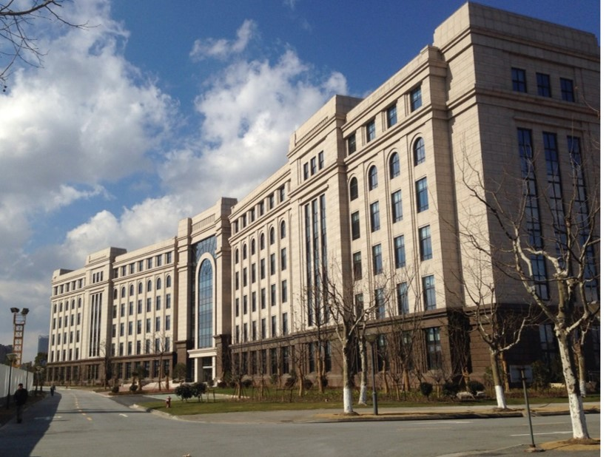

遗传工程国重室简介
遗传工程国家重点实验室是在我国遗传学奠基人、著名遗传学家谈家桢院士创立的复旦大学遗传学研究所的基础上发展而成的研究实体。实验室自1984年经国家计委批准建立，是我国第一批建立的国家重点实验室之一。

遗传工程国家重点实验室面向国际生命科学领域前沿和国家人口健康等重大需求，围绕“遗传和环境交互作用如何影响表型”这一核心科学问题，开展遗传学基础理论研究和遗传工程前沿技术研发，为我国培养具有国际竞争力的创新人才，将实验室建设成为遗传学与遗传工程领域原创理论和前沿技术的发源地、杰出人才的培养基地和国际知名的学术高地。
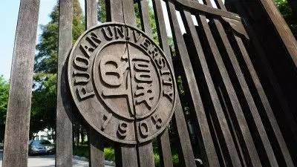

现有固定人员106人，其中研究组长30名，研究骨干成员44名：包括中国科学院院士2人，中组部“千人计划”入选者21人教育部“长江学者奖励计划”特聘教授10人、讲座教授6人、青年学者4人，国家自然科学基金杰出青年基金获得者16人，国家自然科学基金优秀青年基金获得者7人，国家自然基金委“创新研究群体”学术带头人2人，科技部“重点领域创新团队”团队负责人2人，中国青年女科学家奖获得者2人，上海市“千人计划”3人，“东方学者”5人。

实验室近五年研究经费近4亿元，发表高水平SCI论文600余篇。获国家自然科学二等奖2项，教育部自然科学一等奖5项，教育部技术发明奖二等奖1项，973及重大研究计划首席项目7项，牵头承担国家重点研究项目5项。
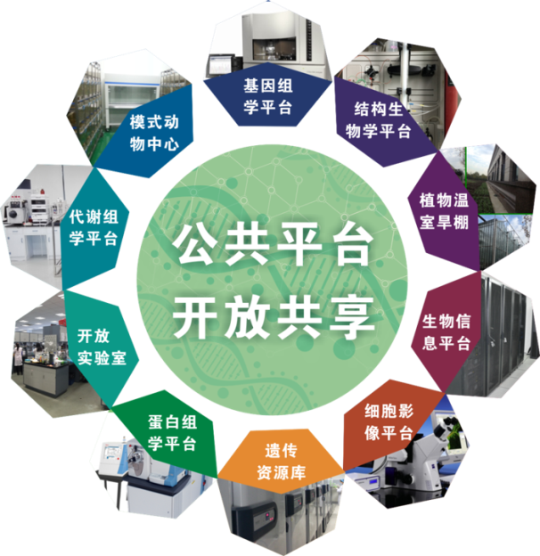
展望未来，遗传工程国家重点实验室将坚持围绕生命科学前沿和国家战略需求，继续发挥在遗传学与遗传工程研究领域的传统优势，提升科技自主创新能力，培养遗传学杰出人才，加强国际国内科技合作交流，提高在国际遗传学领域的影响与声誉，积极开展能提高人民生活水平、促进国民经济持续发展的创新性研究工作。
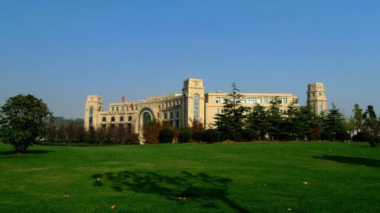

研究方向
- 遗传基础与遗传调控机制：
进化、重组、遗传与表观遗传调控等
- 遗传与环境交互作用影响表型：
形态发生、器官形成与稳态维持，稳态维持失调引起的遗传病与代谢病等
- 遗传工程与前沿技术：
进一步加强基因编辑等前沿技术的应用大力发展组织工程研究，尤其是干细胞的应用等
岗位及申报条件
- 高端人才岗位：
院士
“千人计划”创新人才长期项目（入选者或拟申报候选人）
长江学者特聘教授
国家自然科学基金委杰出青年
海外知名大学教授等
- 青年学科带头人：
“青年千人计划”入选者或拟申报候选人
青年长江学者
国家优秀青年基金获得者
取得突出成绩的青年学者等

提供待遇
- 待遇条件：
根据设岗学科的现有条件和实际需要，为入选者提供有竞争力的薪酬待遇，并提供研究经费等多项支持。享受国家和上海市对于各种计划入选者的优惠政策、待遇。
- 其他支持：
纳入学校卓识计划培育支持
提供过渡性人才公寓
11家附属医院提供优质医疗服务
复旦附属幼儿园、小学、中学提供子女就读便利

应聘程序
请将个人简历、近五年主要学术成就简介（限800字）以及相关证明材料发送至：
lifesciences@fudan.edu.cn，初审通过后发送面试邀请。

联系方式
联系人：彭老师
联系电话：86-21-51630503
电子邮箱：lifesciences@fudan.edu.cn
通信地址：上海市杨浦区淞沪路2005号复旦大学生命科学院（邮编：200438）

